К заключительному занятию по безопасности «НАШИ ПОМОЩНИКИ - ДОРОЖНЫЕ ЗНАКИ» ребята старшей логопедической группы совместно с родителями составили план – схемы «Безопасный маршрут от дома до детского сада». По своим схемам ребята рассказали о безопасном маршруте от дома до детского сада, особо выделив дорожные знаки, помогающие их безопасному движению.
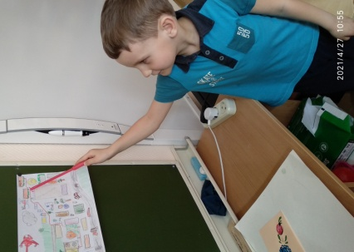
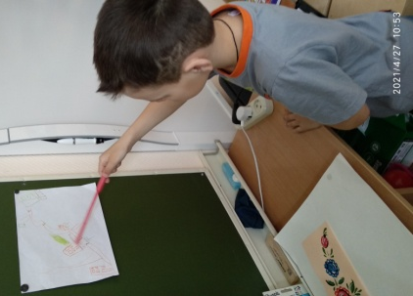
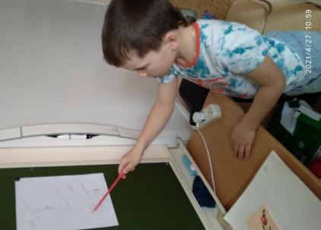
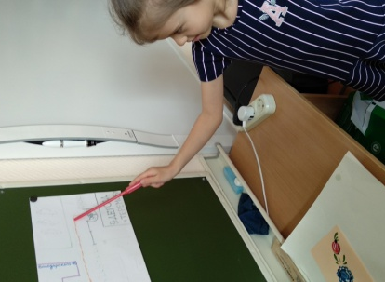
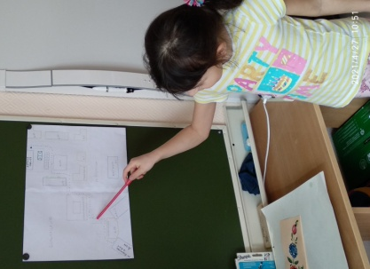

Итогом темы стало увлекательное конструирование Сказочного города с прекрасными домами и улицами с дорожными знаками.
